Рабочий лист № 1 по теме **«День взятия турецкой крепости Измаил русскими войсками под командованием А. В. Суворова»**

ФИ ученика _________________________________ класс ______ дата __________

|  |
| --- |
| Ответьте на вопросы:   1. Назовите имя и отчество Суворова. 2. Рядом с какой рекой была построена крепость Измаил? 3. Что ответил комендант крепости Измаил на предложение А. В. Суворова о сдаче крепости? 4. Сколько часов продолжалась осада крепости русскими войсками? 5. Какую медаль в честь А. В. Суворова за взятие Измаила учредила Екатерина II? 6. Так же был учреждён офицерский золотой крест с надписью «За …….»? 7. Взятию Измаила посвящён гимн, который по сегодняшний день исполняется в Дни воинской славы. Как но называется? |

|  |
| --- |
| **«Стреляй редко, да метко, штыком коли крепко. Пуля -дура, штык-молодец.»**  Объясните, как вы понимаете это высказывание А.В. Суворова. |

|  |
| --- |
| Крепость была построена под руководством немецких и французских инженеров в соответствии с новейшими требованиями фортификации. С юга её защищал Дунай, имеющий здесь ширину в полкилометра. Вокруг крепостных стен был вырыт ров шириной 12 метров и глубиной от 6 до 10 метров, в некоторых местах рва стояла вода глубиной до 2 метров. Внутри города имелось множество каменных построек, удобных для обороны. Гарнизон крепости насчитывал 35 тысяч человек и 265 орудий. |

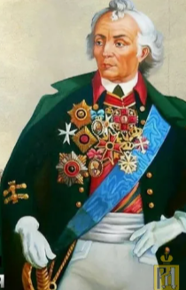 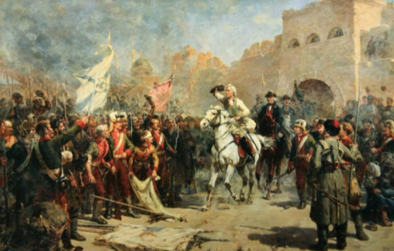

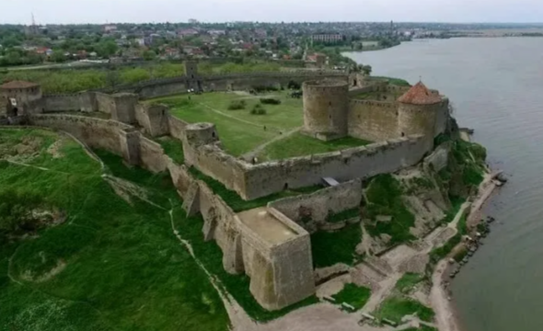

Так выглядит крепость в наше время.

**Соедините стрелками логическое продолжение изречений А .В. Суворова**

|  |  |  |
| --- | --- | --- |
| Нет ничего страшнее |  | Как колесо спицами |
| Скорость нужна, |  | Отчаянных |
| Фортуна вертит счастьем |  | А поспешность вредна |

**Назовите от какой болезни скончался полководец? Где он захоронен?**

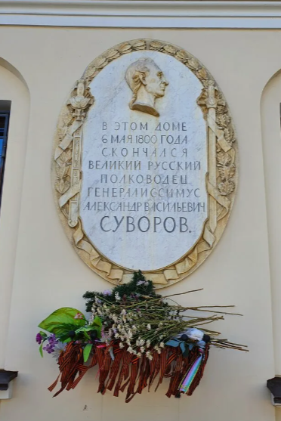 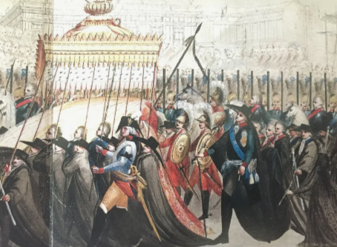 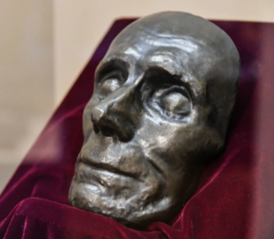

|  |
| --- |
| Специальное учебное заведение для детей школьного возраста, в котором они учатся по программе среднего образования и параллельно готовятся к поступлению в высшие командные училища сухопутных войск стали называть Суворовскими, в честь русского полководца – светлейшего князя Италийского графа Суворова-Рымникского Александра Васильевича. В настоящее время в России насчитывается 8 Суворовских училищ. |

**Вопрос: кто основал первое суворовское училище и в каком году это было?**

______________________________________________________________________

|  |
| --- |
| Орден Суворова учреждён в СССР **в 1942 году**. После распада СССР орден был сохранён в системе государственных наград Российской Федерации Постановлением Верховного Совета Российской Федерации от 20 марта 1992 года № 2557-I. |

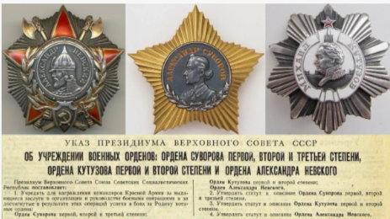 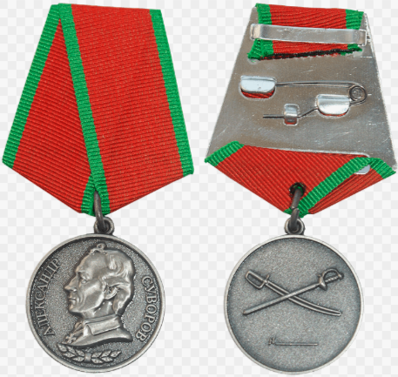

**Вопрос: за какие заслуги перед Отечеством награждают данным орденом в России?**

**_____________________________________________________________________________**